
CONVENTION PRÊT DE MATÉRIEL

Entre d’une part,
Le centre de formation SIMPLON REUNION,
dont le siège se situe 14 rue de la Guadeloupe, ZA Foucherolles, 97490 Sainte-Clotilde,
représenté par Gaël MARY,
pour la formation AFC PE - DWWM#2021
désigné.e comme ci-après comme “propriétaire”
et d’autre part,
Le stagiaire de la formation Stéphanie TURPIN, Apprenant
habitant au [Appartement 20, Résidence le Verdi, 26 Ruelle Magnan, 97490 Sainte-Clotilde],
pour la formation AFC PE - DWWM#2021
désigné.e ci-après comme “emprunteur”

IL A ETE CONVENU CE QUI SUIT :
Grâce à formationAFC PE - DWWM#2021, les parties sont entrées en contact. Le Centre de formation Simplon Réunion s’engage à prêter un matériel, testé en amont de la formation, au stagiaire de la formation pendant toute la durée de la formation, ayant lieu en centre de formation, à l’adresse suivante : 20 rue Maxime Rivière 97490 Sainte-Clotilde.
Lors du premier emprunt, l'emprunteur doit fournir les pièces suivantes :
- la convention de prêt de matériel signée et datée,
- une attestation d'assurance de responsabilité civile,
- l’état des lieux signés et datés.
- et procéder à un dépôt de caution via la plateforme Swikly, de 200€.

Article 1
Le propriétaire prête à l’emprunteur le matériel suivant :
- 1 PC portable
- 1 souris
Informations additionnelles sur l'objet : numéro de série
- [ECO-301883]

Article 2 – Etat du matériel
Un état du matériel contradictoire et un inventaire des accessoires et consommables seront établis à la mise à disposition du matériel à l’emprunteur et feront l'objet d'un pointage en fin de mise à disposition.
Se reporter à la fiche d’Etat des Lieux joint en Annexe.
Cet état devra être signé du propriétaire et de l’emprunteur.

Article 3 – Destination - Sous-location
L’emprunteur ne pourra ni céder ni sous-louer le matériel.
L’emprunteur s'engage à ne donner au matériel aucune destination illégale ou contraire au bon sens moral.

Article 4 – Durée du contrat
Le présent prêt de matériel est consenti gracieusement à titre non commercial à compter du 13/12/2021 au 10/08/2022.

Article 5 – Loyer
Aucun loyer ne sera demandé à l’emprunteur car l'opération se fait à titre gracieux.

Article 6 – Assurances
L’emprunteur s’engage à souscrire à une Responsabilité Civile pour son activité et en dommage pour l’utilisation de ce matériel.

Article 7 – Dysfonctionnement
En cas de dysfonctionnement, le matériel devra être immédiatement remis au propriétaire et sera signalé sur l’état des lieux, jointe en annexe.

Article 8 – Conditions générales et responsabilités
L’emprunteur devra impérativement prendre rendez-vous, le jour de l’entrée en formation, avec le propriétaire du matériel pour la prise de possession. Le matériel devra être testé en présence des deux parties pour vérifier son bon état de fonctionnement. Cela implique que l’emprunteur accepte le parfait état de fonctionnement de celui-ci. Quelles que soient les modalités de transport et/ou de montage,

l’emprunteur est responsable du matériel dès que celui-ci quitte le propriétaire. L’emprunteur qui transporte le matériel lui-même s'engage à le faire dans les meilleures conditions.
L’emprunteur reconnaît expressément être le seul gardien du matériel prêté durant l'intégralité du contrat et, le cas échéant, au-delà, jusqu'à la restitution effective du matériel. Il s'engage à ce titre à exercer un contrôle effectif et exclusif sur le matériel. Il est donc conseillé à l’emprunteur de placer le matériel en sécurité afin d’éviter tous risques de vol, vandalisme, catastrophes naturelles, dégâts corporels et matériels, etc.
L’emprunteur déclare et est réputé disposer de toutes les informations concernant les précautions et règles de sécurité liées à l’utilisation du matériel et posséder les aptitudes, habilitations, permis, capacité juridique et légale nécessaires à la détention et à l'utilisation adéquate et prudente du matériel. Il lui appartient de compléter si nécessaire son information. L’emprunteur sera donc tenu responsable de tout mauvais emploi. En aucun cas le propriétaire ne pourra être tenu pour responsable de tous dommages corporels ou matériels résultant de l'utilisation de son matériel par l’emprunteur ayant accepté le parfait état de fonctionnement du matériel par la signature du présent contrat.
Le propriétaire ne peut être tenu responsable en cas d'utilisation frauduleuse ou illicite du matériel emprunté.
Le matériel restitué sera testé par le propriétaire. Toute défectuosité, irrégularité, ou usure exagérée par rapport à l'utilisation spécifiée, constatées lors de ce contrôle sont à la charge de l’emprunteur. Sa responsabilité ne peut excéder la valeur résiduelle éventuelle du matériel telle que définie de bonne foi ou contractuellement à l’article 1 du présent contrat.
Le matériel manquant au retour sera facturé par le biais d’une facture envoyée à l’emprunteur à la date de fin de contrat mentionnée à l’article 4 du présent contrat.
Fait à.........Saint-Denis.............................................................................. le ...31 / ...01 / …2022
en 2 exemplaires
Signature du propriétaire Signature de l’emprunteur
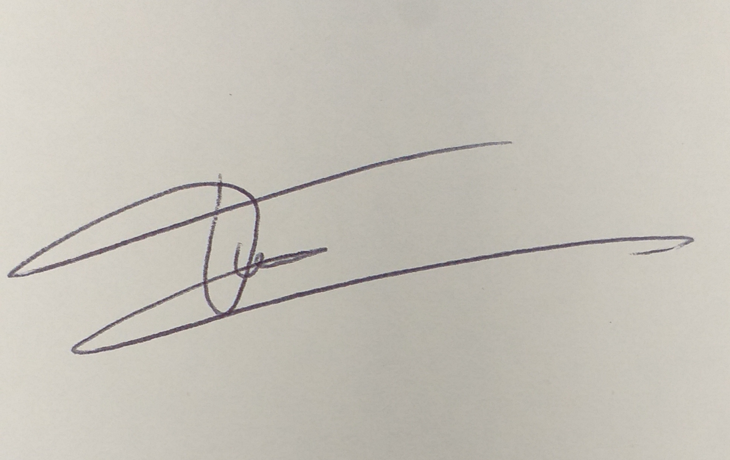

Annexe – Etat des lieux du matériel
Prêt du Matériel
Liste du matériel | Nb | Information et état
PC portable | 1
souris | 1
Observations:

Signature du propriétaire : | Date : 31 01 /2022 | Signature de l'emprunteur :

Retour du Matériel
Liste du matériel | Nb | Information et état
Observations:

Signature du propriétaire : | Date : | Signature de l'emprunteur :

